日期：2008年11月11日 姓名： 李家瑋 學號： B94520143
第八次作業

1. Solve the ODE by using Laplace transform

Sol
Mathematica 指令，再把值等於多少代入即可。
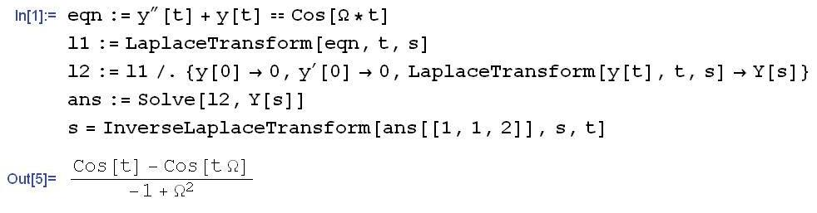
 | excitation | beating | beating | resonance

2. Taking Laplace transform twice for
,

